Programowanie Obiektowe

Tytuł: Amfibia

Wykonał: Jakub Gałuszka

Grupa: 41M2

Semestr:2019/2020

1. **Wprowadzenie**

Utworzony program ma na celu monitorowanie parametrów amfibii. Amfibia może być na służbie lub zwolniona ze służby, ma swoją nazwę i porusza się z określoną prędkością w układzie współrzędnych (X, Y). Jako Łódź ma również określoną ładowność. Stworzono zestaw metod służących do edycji jej parametrów.

1. **Schemat UML**

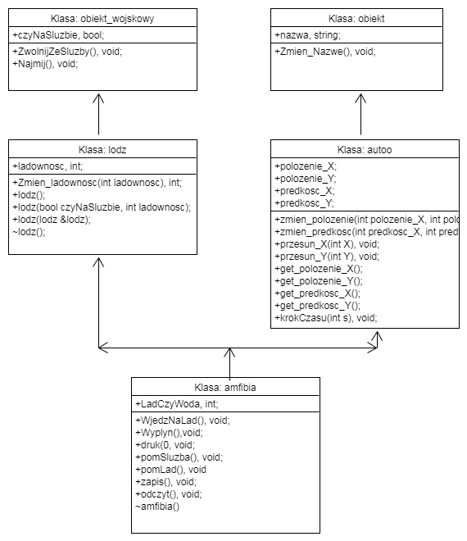

1. **Kod źródłowy**

#include <iostream>

#include <fstream>

using namespace std;

**//klasa wirtualna**

class obiekt_wojskowy {

public:

bool czyNaSluzbie;

**//metody wirtualne**

void ZwolnijZeSluzby(){

czyNaSluzbie=0;

cout << "Obiekt zwolniono ze sluzby"<<endl;

}

void Najmij(){

czyNaSluzbie=1;

cout << "Obiekt podjal sluzbe"<<endl;

}

protected:

private:

};

**//klasa wirtualna**

class obiekt {

public:

string nazwa;

**//metoda 1 //setter**

void Zmien_Nazwe(string nazwa){

this->nazwa=nazwa;

cout << "Zmieniono nazwe obiektu."<<endl;

}

protected:

private:

};

**//klasa standardowa 1**

class lodz: public obiekt_wojskowy { //dziedzicznie z klasy obiekt wojskowy

public:

int ladownosc;

**//Destruktor**

~lodz(){

cout << "Lodz o ladownosci " << this->ladownosc <<" kg, zniszczono"<< endl;

}

lodz(){ **//konstruktor domyslny**

this->czyNaSluzbie=1;

this->ladownosc=1000;

}

**//polimorfizm**

lodz(bool czyNaSluzbie, int ladownosc){ //konstruktor 2

this->czyNaSluzbie=czyNaSluzbie;

this->ladownosc=ladownosc;

}

**//konstruktor kopiujacy**

lodz(lodz &x) {

czyNaSluzbie=x.czyNaSluzbie;

ladownosc=x.ladownosc;

cout << "Stworzono druga taka sama lodz wojskowa."<<endl;

}

**//setter**

void Zmien_ladownosc(int ladownosc){

this->ladownosc=ladownosc;

}

};

**//klasa standardowa 2**

class autoo: public obiekt{ //dziedziczenie z klasy obiekt

public:

int polozenie_X, polozenie_Y, predkosc_X, predkosc_Y; //pola z danymi publicznymi

**//metoda**

void zmien_polozenie(int polozenie_X, int polozenie_Y){ //setter

cout<< "Zmieniono polozenie auta " << endl;

this->polozenie_X=this->polozenie_X;

this->polozenie_Y=this->polozenie_Y;

}

void zmien_predkosc(int predkosc_X, int predkosc_Y){ //setter

cout<< "Zmieniono polozenie auta " << endl;

this->predkosc_X=this->predkosc_X;

this->predkosc_Y=this->predkosc_Y;

}

void przesun_X(int x){ //setter

polozenie_X=polozenie_X+x;

cout<<"Przesunieto auto w osi X"<<endl;

}

//metoda

void przesun_Y(int y){ // setter

polozenie_Y=polozenie_Y+y;

cout<<"Przesunieto auto w osi Y"<<endl;

}

get_polozenie_X(){ //getter

return polozenie_X;

}

get_polozenie_Y(){ // getter

return polozenie_Y;

}

get_predkosc_X(){ //getter

return predkosc_X;

}

get_predkosc_Y(){ // getter

return predkosc_Y;

}

krokCzasu(int s){

polozenie_X=polozenie_X+predkosc_X*s;

polozenie_Y=polozenie_Y+predkosc_Y*s;

cout<<"uplynelo " << s <<" sekund" <<endl;

}

};

**//klasa standardowa 3**

class amfibia: public autoo, public lodz{

public:

bool LadCzyWoda;

void WjedzNaLad(){ //setter

LadCzyWoda=1;

cout<<"Wjechano na lad"<<endl;

}

void Wyplyn(){ //setter

LadCzyWoda=0;

cout<<"Wyplynieto na wode"<<endl;

}

**// metoda druku**

void druk(){

cout<<"Amfibia o nazwie "<<nazwa<< "i ladwonosci " << ladownosc<<" jest "; pomSluzba(); cout<<" i jest w polozeniu ("<<polozenie_X<< "," <<polozenie_Y<<") i porusza sie z predkoscia o skladowych ("<<predkosc_X<< "," <<predkosc_Y<<"), Jest "; pomLad(); cout<<""<<endl;

}

**//metody pomocnicze do wydruku**

void pomSluzba(){

if (czyNaSluzbie==1){

cout<<"na sluzbie";

}

else {

cout<<"zwolniona ze sluzby";

}

}

void pomLad(){

if (LadCzyWoda==1){

cout<<"na ladzie";

}

else {

cout<<"na wodzie";

}

}

**//zapis do pliku**

void zapis(){

ofstream plik("plik.txt", ios_base::app);

plik << nazwa << " "<< czyNaSluzbie << " " << ladownosc << " " << polozenie_X << " " << polozenie_Y << " " << predkosc_X << " " << predkosc_Y << " " << LadCzyWoda<< endl;

plik.close();

}

**//odczyt z pliku**

void odczyt(){

ifstream plik;

plik.open ("plik.txt");

plik >> nazwa >> czyNaSluzbie >> ladownosc >> polozenie_X >> polozenie_Y >> predkosc_X >> predkosc_Y >> LadCzyWoda;

cout<<"POCZATEK ODCZYTU"<<endl;

cout << "Amfibia o nazwie "<<nazwa<< " i ladwonosci " << ladownosc<<" jest "; pomSluzba(); cout<<" i jest w polozeniu ("<<polozenie_X<< "," <<polozenie_Y<<") i porusza sie z predkoscia o skladowych ("<<predkosc_X<< "," <<predkosc_Y<<"), Jest "; pomLad();cout<< "."<<endl;

cout<<"KONIEC ODCZYTU"<<endl;

plik.close();

}

~amfibia(){

cout<<"Zniszczono amfibie."<<endl;

}

};

int main()

{

amfibia a1; //utworzenie instancji amfibia (a1)

a1.druk(); //wywolanie metody druku

a1.zapis(); //zapis do pliku "plik.txt"

a1.odczyt(); //oczyt z pliku "plik.txt"

// delete a1; //zwolnienie pamieci gdyby zajeta pamiec byla przydzielona dynamicznie

cout << "KONIEC PROGRAMU." << endl;

return 0;

}